fuma Aluprofilmatte Top Clean TREND CURVE
fuma

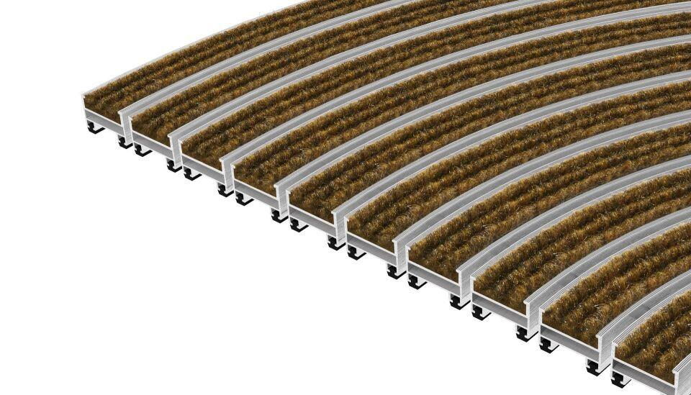Eigenschaften
Barrierefreiheit
barrierefrei
Beanspruchung
erhöhter Schmutzanfall, normale Beanspruchung
Belastbarkeit
begehbar
Bewertungsgruppe Rutschgefahr
R 11
Einsatzort
innen
Farbton
anthrazit, beige, blau, braun, grau, grün, hellgrau, rot, schwarz
Werkstoff
Aluminium, Polypropylen (PP)
Höhe (mm)
17,00 - 22,00
Aufbau
Rauhaarrips mit Bürstenprofil
Befestigung
aufliegend, Rahmeneinbau
Brandverhalten
Cfl-s1
Gewicht (kg/m²)
11,30 - 13,30
max. Belastbarkeit (kg)
5.000,00
Profilabstand (mm)
4,00
Profilbreite (mm)
27,00
Befahrbar mit
Rollstuhl, Gepäck-Trolley, Einkaufswagen, Transportwagen, Hubwagen
Einsatzbereiche
Objektbereiche, öffentliche Bereiche, private Bereiche

